
台北市不動產仲介經紀商業同業公會 函

公會地址：110台北市信義區基隆路1段111號8F-1
公會網址：http://www.taipeihouse.org.tw/
電子郵址：taipei.house@msa.hinet.net
聯絡電話：2766-0022傳真：2760-2255
受文者：各會員公司

發文日期：中華民國104年6月26日
發文字號：北市房仲立字第104083號
速別：普通件
密等及解密條件或保密期限：
附件：
主旨：請踴躍報名掌握「房地合一稅」翻轉房市關鍵時刻講座!
說明：
一、為因應105年1月1日所得稅法之修正「房地合一稅」正式實施，本會教育訓練委員
會特邀請－房市兩大名嘴王進祥理事長、張欣民總經理同台大解碼掌握「房地合一稅」
翻轉房市關鍵時刻講座。本次講座內容豐富並具前瞻性，可有效提升從業人員專業素
養，切勿錯失良機，請 貴公司務必鼓勵經紀人員儘速報名!（名額有限）。
二、上半場主講人/張欣民總經理學經歷(詳附件)：
天時地利不動產顧問公司總經理/中華民國不動產仲介全聯會會務顧問 /台北市不動產
仲介公會公關委員會主任委員/正聲廣播電台「日光大道」房地產節目主持人 /士林社區
大學不動產投資課程專任講師
課程大綱：
(一)房地合一稅通過，房市利空出盡
(二)房地合一稅10大避稅招數與10大迷思
(三)解讀房地合一稅市場機會點，創造翻轉商機？
(四)下半年房市走勢分析與預應方法
三、下半場主講人/王進祥理事長學經歷(詳附件)：
中國土地改革協會名譽理事長/中華民國地政士公會全國聯合會榮譽理事長/中華不動
產仲裁協會副理事長/德霖技術學院不動產經營系兼任專技副教授/中國文化大學土地
資源學系兼任講師
課程大綱：
(一)房地產現況 (二)房地產稅制
(三)房地產稅制問題 (四)稅制改革
(五)房地合一實價課稅 (六)稅改前(舊制)盲點
(七)房地合一所得稅影響 (八)房地合一所得稅盲點
四、參加對象：會員公司所屬員工。(完全免費，本次僅限450名，採先報名先登記方式，額滿為止，敬請踴躍報名!)
五、時間：104年7月14日（週二）下午13：30報到(14:00～17:00)
六、地點：公務人力發展中心福華國際文教會館2樓卓越堂
(大安區新生南路三段30號)
七、報名方式：請傳真報名表至2760-2255或e：taipei-house01@umail.hinet.net後，
並請來電公會2766-0022林小姐確認。

※另請查證：
截至104/6/26止共收到2筆匯入款項無法查證(1/27、6/3 ATM＆網路銀行轉帳2筆)，若 貴公司已繳交常年會費，尚未收到證書，請儘速與公會林小姐聯絡。



王進祥理事長個人學經歷
學歷 | 一、國立中興大學地政學士  二、美國懷俄明州普斯頓大學企管碩士 | 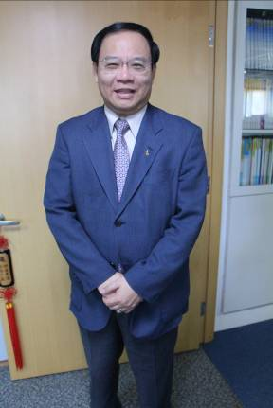
現職 | 一、中國土地改革協會 名譽理事長  二、中華民國地政士公會全國聯合會 榮譽理事長  三、中華不動產仲裁協會 副理事長  四、國立台北大學不動產與城鄉環境學系系友會 理事長  五、中華兩岸經貿交流促進會 理事長  六、中華民國消基會房屋委員會 委員  七、德霖技術學院不動產經營系 兼任專技副教授  八、中國文化大學土地資源學系 兼任講師
授課專長 | 土地法、土地稅法、土地登記、民法概要、信託法
專業證照 | 仲裁人、地政士、不動產經紀人、不動產估價師
著 作 | 經紀法規、權利信託、都市更新、不動產稅、公寓大廈管理、  土地登記、農發條例、共有土地處分、建物產權規劃、  抵押權與地上權登記、祭祀公業產權清理……等40多本著作
張欣民總經理個人學經歷
學歷 | 一、台灣大學外文系學士  二、政治大學地政學系碩士 | 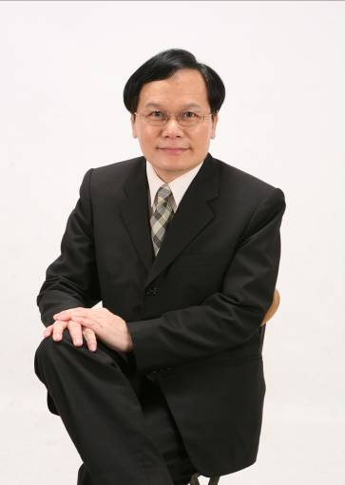
現職 | 一、天時地利不動產顧問公司總經理  二、中華民國不動產仲介全聯會會務顧問  三、台北市不動產仲介公會公關委員會主任委員  四、正聲廣播電台「日光大道」房地產節目主持人  五、士林社區大學不動產投資課程專任講師  六、消費者文教基金會房屋委員會委員  七、英國皇家特許測量師學會資深會員（RICS）
著 作 | 『跟著專家買房子』、『這樣買房會增值』、『房仲勝經』

7/14掌握「房地合一稅」翻轉房市關鍵時刻講座
報名表
公司名稱：
聯絡人： | 聯絡電話：
姓名：（共 位）
(傳真：2760-2255後，並請來電公會2766-0022林小姐確認。謝謝！)
※為避免資源浪費，煩請報名後務必出席。先報名先登記，額滿為止。感謝您！

